Коронавирус 2019 - nCoV поможет маска!
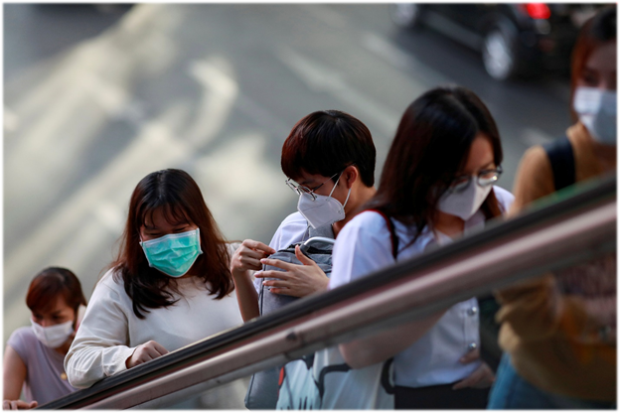
В условиях сложившейся напряжённой ситуации в отношении увеличения потенциального риска завоза и распространения на территории Российской Федерации нового коронавируса 2019 - nCoV, напоминаем о целесообразности использования одноразовой медицинской маски в качестве эффективной меры профилактики заражения и распространения инфекции.
Коронавирус 2019 - nCoV передаётся от человека к человеку преимущественно воздушно капельным путём, через микрокапли респираторных выделений, которые образуются, когда инфицированные люди говорят, чихают или кашляют.
С воздухом эти капли могут попасть на поверхность слизистой оболочки верхних дыхательных путей здоровых людей, которые находятся рядом с заражённым человеком.
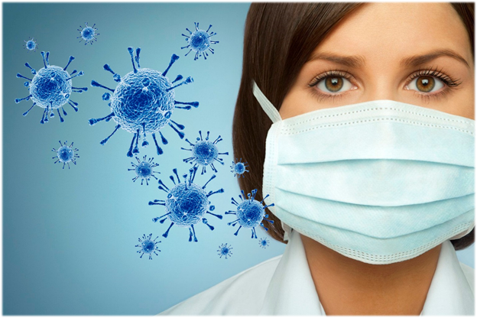
Также, заражение может происходить в результате непосредственного или косвенного контакта здорового человека с респираторными выделениями инфицированного.
Использование одноразовой медицинской маски предотвращает попадание в организм здорового человека капель респираторных выделений, которые могут содержать вирусы, через нос и рот.
Надевайте маску, когда ухаживаете за членом семьи с симптомами вирусного респираторного заболевания.
Если вы больны, или у вас симптомы вирусного респираторного заболевания, наденьте маску перед тем, как приближаться к другим людям.
Если у вас симптомы вирусного респираторного заболевания и вам необходимо обратиться к врачу, заблаговременно наденьте маску, чтобы защитить окружающих в зоне ожидания.
Носите маску, когда находитесь в людных местах.
Используйте маску однократно, повторное использование маски недопустимо.
Меняйте маску каждые 2-3 часа или чаще.
Если маска увлажнилась, её следует заменить на новую.
После использования маски, выбросьте её и вымойте руки.
Одноразовая медицинская маска, при правильном использовании – надёжный и эффективный метод снижения риска заражения коронавирусом и предотвращения распространения гриппа.
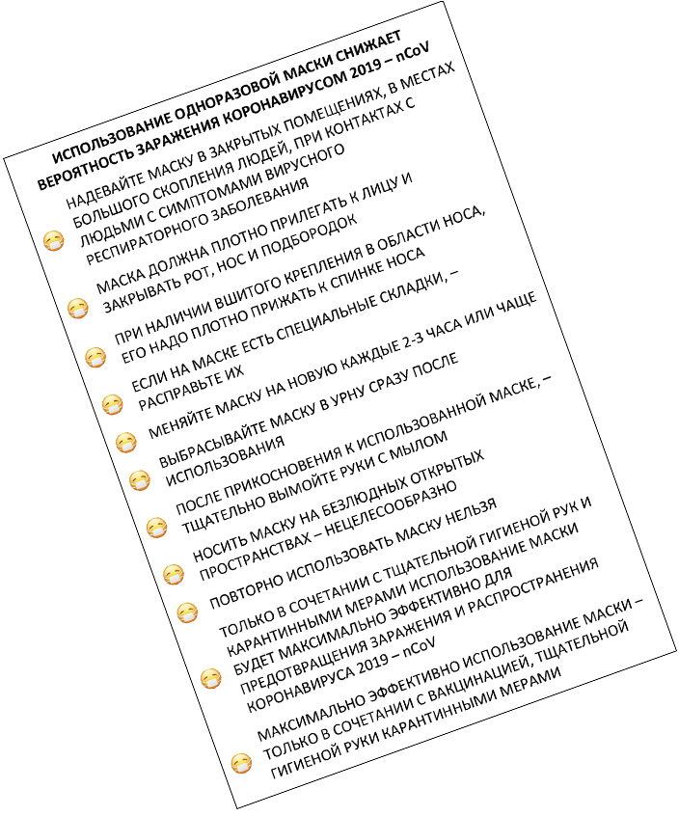

Памятка ФБУЗ «Центр гигиенического образования населения» РОСПОТРЕБНАДЗОРА

